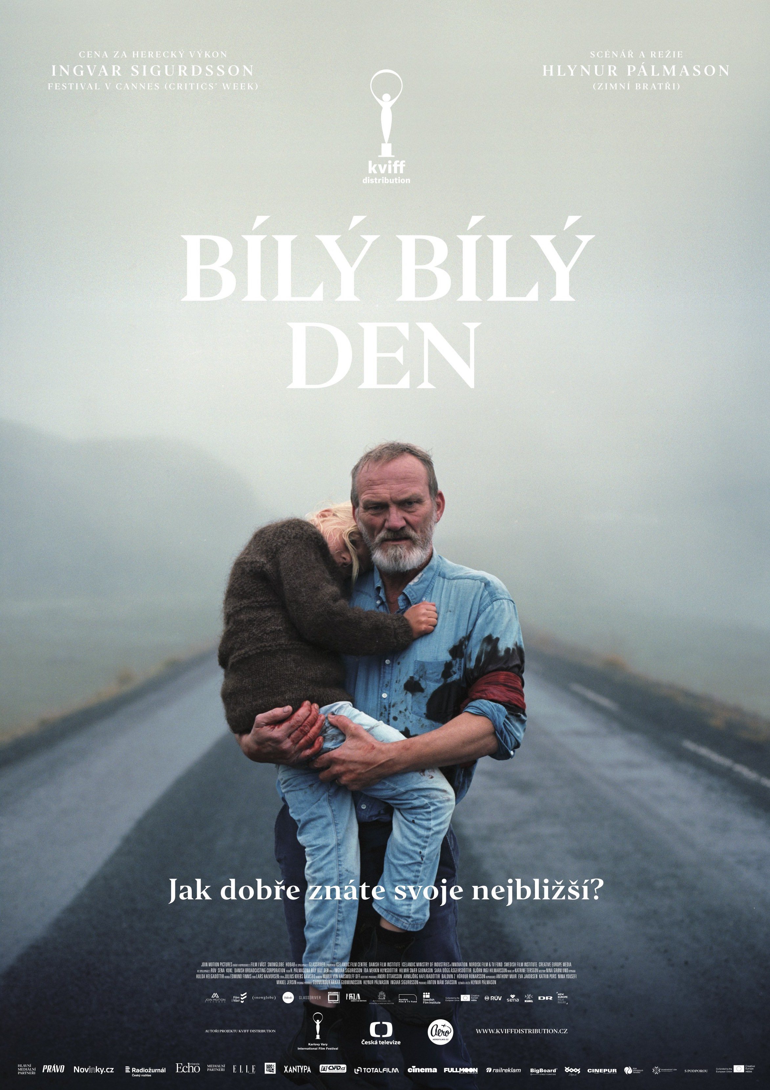
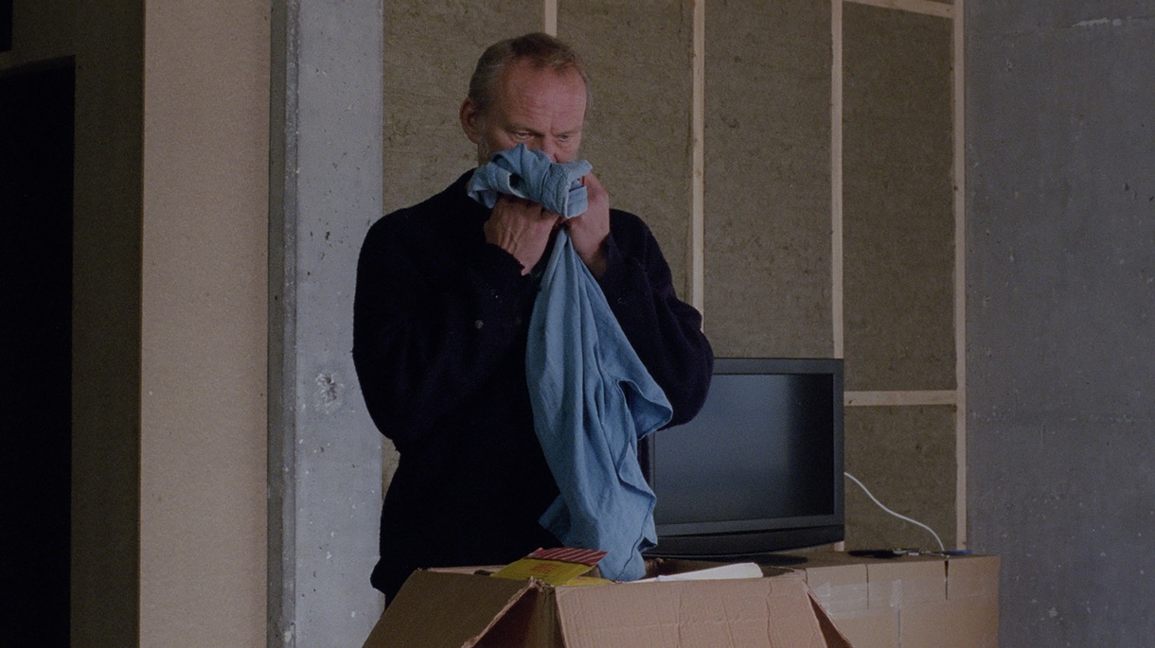

PRESSKIT
BÍLÝ BÍLÝ DEN | HVÍTUR, HVÍTUR DAGUR

Drama, Island, 2019
109 min

Režie: Hlynur Pálmason
Scénář: Hlynur Pálmason
Kamera: Maria von Hausswolff
Střih: Julius Krebs Damsbo
Hrají: Ingvar Sigurðsson, Ída Mekkín Hlynsdóttir, Hilmir Snær Guðnason, Sara Dögg Ásgeirsdóttir, Elma Stefanía Ágústsdóttir, Laufey Elíasdóttir, Sigurður Sigurjónsson, Sverrir Þór Sverrisson

Premiéra: 25. července 2019

Distribuce ČR: KVIFF Distribution

Více informací o filmu: https://www.kviffdistribution.cz/bily-bily-den/

PRESS KONTAKT:
KVIFF Distribution | Radka Urbancová | neoradka@aerofilms.cz | +420 774 483 165
Fotografie v tiskové kvalitě a další materiály ke stažení najdete na úložném systému aero.capsa.cz (přístupové údaje na vyžádání).
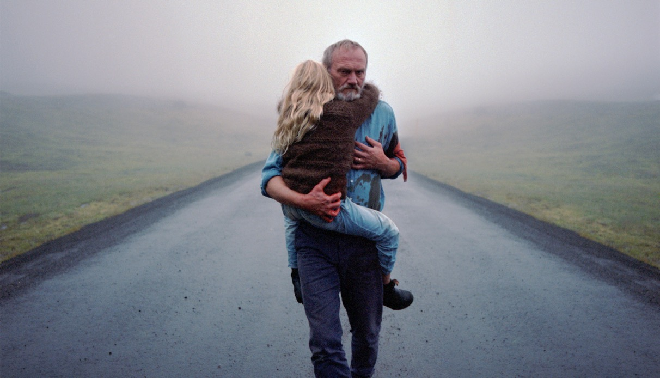

SYNOPSE

V odlehlém islandském městečku se bývalý policista vyrovnává s tragickým úmrtím své ženy. Smíření komplikuje zpráva, že jeho milovaná vedla ještě jiný, tajný život. Obrysy její minulosti vystupují z bílé mlhy jako okolní krajina. Byla mu nevěrná? Ingimundur nemůže jít dál, dokud nezjistí pravdu. Jeho zármutek se s rostoucím napětím mění v posedlost, která ohrozí jeho i jeho blízké. Druhý celovečerní snímek Hlynura Pálmasona (Winter Brothers) byl uveden na MFF v Cannes 2019 v sekci Critics‘ Week a z festivalu si odvezl ocenění pro výjimečný herecký výkon Ingvara Sigurdssona v hlavní roli.

PROČ TENTO FILM

„Máš někoho rád? No, tak mu nelži! A jestli ti to nestačí takhle, tak se podívej na Bílý bílý den. Islanďani to rozehrají takovým způsobem, že na to nezapomeneš.“
Ivo Andrle, Aerofilms

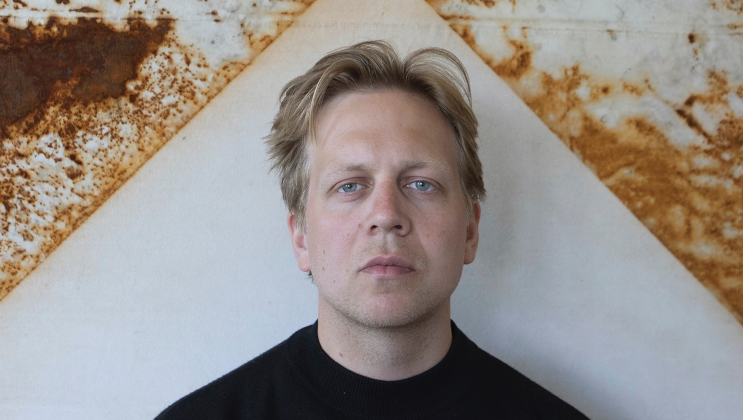

TVŮRCI

Hlynur Pálmason
režisér a scenárista

Začínal jako výtvarný umělec, ale později po absolvování Dánské národní filmové školy se ve své kariéře zaměřil na filmovou tvorbu. Školu zakončil v roce 2013 oceňovaným krátkým filmem Malíř. S celovečerním filmem Zimní bratři debutoval v hlavní soutěži Filmového festivalu v Locarnu v roce 2017, kde snímek získal čtyři ceny. Od té doby byl prodán do 20 zemí a na festivalech posbíral přes 30 dalších cen. Bílý bílý den je jeho druhým celovečerním filmem.

Ída Mekkín Hlynsdóttir
herečka

Narozena 22. srpna 2008 na Islandu. Až vyroste, chce trénovat koně a být herečkou na částečný úvazek. Bílý bílý den je jejím prvním celovečerním filmem.

Ingvar Sigurðsson
herec

Ingvar Sigurðsson absolvoval v roce 1990 islandskou Akademii umění a stal se předním uznávaným jevištním umělcem na Islandu, v Británii a v dalších evropských zemích. K jeho posledním mezinárodním filmům patří Bílý bílý den, Přísaha (Eiðurinn), Labuť, Vrabčáci a O koních a lidech. Za zmínku stojí také jeho role v angličtině pro americká filmová studia, mj. Fantastická zvířata: Grindelwaldovy zločiny, Liga spravedlivých a Everest. Za své herecké výkony získal řadu ocenění: na filmovém festivale v Berlíně reprezentoval Island jako Evropská vycházející hvězda, získal Evropskou filmovou cenu jako nejlepší evropský herec, cenu People’s Choice a sedm krát islandskou cenu Edda za nejlepší herecký výkon.

ZE ZAHRANIČNÍCH OHLASŮ

„Bílý bílý den je vizuálně strhující a emotivní film (…) Ingimundur je fascinující postava a Sigurðsson ho vypodobňuje mistrovsky.“ – Screen International

„Pálmasonovo vypravěčství má sílu, je svěží a promyšlené.“ – The Hollywood Reporter

„Příběh plný fascinující i znepokojivé krásy.“ – Mubi

ROZHOVOR S HLYNUREM PÁLMASONEM

Film začíná citátem o tom, že „když je všechno bílé, přestáváte vidět rozdíl mezi nebem a zemí, a mrtví mohou mluvit s námi, kteří jsme ještě na živu.“ Takže jsem se na něj okamžitě začala dívat jako na nějaký duchařský příběh, v němž se hlavní hrdina honí za pravdou o své zesnulé ženě.
Řekl bych, že mě přitahují témata, která mi přijdou záhadná a jsou nějakým způsobem nejednoznačná. Skryté věci jsou plné možností a stimulují naši představivost. Jedním z hlavních motorů, který mě při práci pohání, je vášeň a touha prozkoumávat neznámé.

Ve filmu je pár zvláštních momentů, třeba docela dlouhý záběr na dětský pořad v televizi. Proč?
Zas tak divné mi to nepřijde, ne když se díváte na televizi nebo na to, co si lidé pouští na mobilech. Myslím, že se ta scéna souvisí s tématy, které film zkoumá, a je to udělané hravým způsobem. Jedno moje oblíbené čínského přísloví praví, „že čím víc víte, tím méně divné to je.“

Vycházíte obvykle z nějakého žánru, ale pak se od něj odchýlíte, abyste mohl převyprávět svůj vlastní příběh?
Nikdy jsem o žánrech nepřemýšlel, moc toho o nich nevím. Neřekl bych, že si příliš uvědomuji, kam se film ubírá, ale Bílý bílý den je pro mě o dvou typech lásky. O lásce k vlastním dětem nebo vnoučatům, která je jednoduchá, čistá a bezpodmínečná, a vedle toho o lásce k partnerovi, milenci, manželovi a podobně. A to už je něco úplně jiného, tato láska je složitější, intimnější, živočišná a v něčem zcela jedinečná, protože ji takhle k nikomu jinému necítíte.

Ve filmu se toho o jeho ženě moc nedozvíme – nejsou tam žádné flashbacky, zmínky o ní, takže zůstává jen jakousi chimérou.
Chtěl jsem, aby byla ve filmu přítomná, ale ne prostřednictvím flashbacků ani ničeho příliš sentimentálního. Chtěl jsem, aby se o ní ostatní zmiňovali a aby tam byla přítomná prostřednictvím předmětů, obrazů a té videokazety. Díky tomu dostane víc prostoru naše představivost, promítáme si do této postavy naše vlastní obrazy a pocity a ona zůstává trochu záhadou. Pro film jsou okamžiky s ní nesmírně důležité, ale jsou také velmi vzácné. Nechtěl jsem to pokazit sentimentálními flashbacky nebo přílišnými informacemi. Život je záhada, a to jsme se snažili zachytit.

To odráží i soundtrack. Jaké pocity má vzbuzovat? Od samého začátku totiž indikuje, že se něco pokazí.
Chtěl jsem, aby hudba ladila s energií filmu, aby zněla jasně a krásně, ale volně se pak přeměnila v něco mnohem temnějšího a záhadnějšího. Pracovat s hudbou od Edmunda Finnise bylo velké dobrodružství. Jsem velkým fanouškem jeho díla a myslím, že jeho hudba pracuje skvěle se zvukem. Dává zvukům prostor a film zase dává prostor hudbě, takže spolu podle mě oba prvky velmi dobře fungují, aniž by se navzájem omezovaly.

S Ingvarem Sigurðssonem jste pracoval už na Malíři (2013), na filmu, kterým jste absolvoval Dánskou národní filmovou školu. Čím to, že jste si na něj opět vzpomněl, a zrovna v souvislosti s touto rolí?
Práce s Ingvarem na mém absolventském filmu mě moc bavila a cítil jsem, že spolu můžeme pokračovat ve zkoumání spousty dalších věcí. Takže když jsem psal Bílý bílý den, už jsem si ho v tom představoval a intenzivně jsem to s ním konzultoval. Ingvar je velmi fyzický herec, ale zároveň je silně emočně přítomen, navíc se s ním perfektně spolupracuje. Velmi dobře chápe, jak se pohybovat a jak pracovat s nenucenými gesty, které dokážeme kamerou zachytit. Je tedy technicky zdatný, jak pokud jde o dialog, tak pohyb, a díky tomu si můžu dovolit napsat a nechat ho zahrát velmi dlouhé a komplexní scény a scénáře, které se obvykle těžko ztvárňují. Cítím také, že se projektu oddal na sto procent, silně ho prožíval a přesně to očekávám a potřebuji od svých blízkých spolupracovníků.

Ještě jsme se nebavili o jeho vztahu k vnučce, který je ve filmu jedním z nejdůležitějších. Jak jste vnímal jejich interakci i její vývoj?
Jeho vnučka je to nejdražší, co má, a je ztělesněním nepodmíněné lásky k vlastnímu dítěti či vnoučeti. Je to prostá a čistá láska, která má na hlavního protagonistu téměř ozdravný účinek. Bylo pro mě důležité, že jsem se s nimi cítil dobře, i to, jak spolu přirozeně vycházeli.

Je zajímavé, že i když je Ingimundur obklopen rodinou, je se svou bolestí vlastně sám. Co vás tak přitahovalo na smutku, který uvnitř pomalu vře, až najednou vytryskne napovrch?
Když někoho milujete, vždy existuje jistá možnost, že o něj přijdete. Ingimundur ztratil někoho, koho zbožňoval a miloval, a pak najednou... něco neurčitého a temného ho přiměje, aby začal zpochybňovat, co mezi nimi bylo. Člověk v takovém stavu, ve chvíli slabosti, často odkryje svou nejlidštější stránku. A právě to chci zkoumat.

To je fakt – místo toho, aby ctil její vzpomínku, to spíš vypadá, jako by se ji snažil zničit. Proč se rozhodne zjistit pravdu? Vydal se na cestu, která mu přeci nemůže přinést klid v duši, nebo se pletu?
Myslím, že mezi nimi muselo být něco jedinečného, takže ani vlastně nemá jinou volbu. Je na každém divákovi, aby si řekl, jestli mu to může přinést klid, nebo si tím jen ubližuje. Doufám, že film nabízí různé interpretace, takže to záleží na tom, kdo se na film dívá. Myslím, že filmy a umělecká díla, která se mi líbí, vždy nabízejí prostor k interpretaci. Platí to tak snad pro každé dobré umění.

Pocitu izolace jste se věnoval už v Zimních bratrech. Co vás na těchto silných tichých typech, které se nechtějí otevřít, přitahuje? A pak: zatímco Zimní bratři byly označováni za příběh bez lásky, tento film jako by byl o postupné destrukci lásky, a to paradoxně člověkem, který ji stále velmi silně prožívá.
Podle mě se Emil, protagonista Zimních bratrů, od Ingimundura v Bílém bílém dni velmi liší. Ale možná si oba připadají odstrčení, nenaplnění nebo neuspokojení, nevím. Emilovi chybí, že ho nikdo nemiluje, nevidí, nechce a netouží po něm. Ingimundurovi zbyly jen pocity smutku, pochybností a vzteku. Podle mě je Bílý bílý den příběh lásky i nenávisti. Vždyť ty nejkrásnější myšlenky se často blíží těm nejtemnějším a lidé, které milujete a zbožňujete, jsou často svědky vašich nejhorších stránek. Hranice mezi láskou a nenávistí je velmi tenká.

Některé scény ve filmu ukazují, jak plyne čas, hlavně v domě. Ale v tomto případě jako by se čas skoro nehýbal. Můžete nám o plynutí času ve vašem filmu říct víc?
Filmy jsou pro mě hodně o rytmu, jsou skladbou složenou z obrazů, zvuků, pohybů, hudby, dialogů atd. Spolupráce s mým vedoucím střihu Juliem Krebs Damsbem je pro mě nesmírně důležitá. Právě během ní se do filmu noříme a hledáme jeho rytmus a energii. Pozorování domu, který Ingimundur staví, z velké části představuje proces, kterým se snaží vyrovnat se svou ztrátou. Je to způsob, jak zabít čas, jak se něčím zaměstnat a nezbláznit se. Cítíme, jak čas ubíhá, vidíme, jak se střídají roční období, jak se neustále mění počasí, den střídá noc, zima teplo, krása brutalitu. Chtěl jsem, aby prolog k filmu vyjadřoval toto ubíhání času. Když zemřela, zanechala svého muže s těmito pocity smutku, vzteku a pochybností samotného. Film je vlastně jakási obžaloba, nenávistná óda na jeho ženu, kterou celou svou osobností strašně postrádá. Je jako nějaké otevřené zranění, které se ne a ne uzdravit a posunout dál.

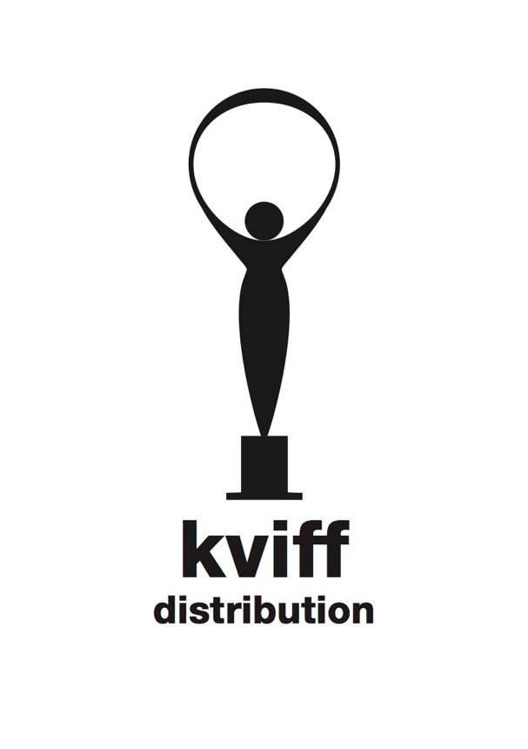

O KVIFF DISTRIBUTION

Distribuční label KVIFF Distribution vytvořil v roce 2015 Mezinárodní filmový festival Karlovy Vary ve spolupráci s Českou televizí a distribuční společností Aerofilms. Díky KVIFF Distribution jsou v průběhu roku do české distribuce uváděny zajímavé filmové tituly ze světové produkce, originální a umělecky hodnotné snímky, které by jinak složitě hledaly cestu k divákovi ve standardní distribuci.
VARY VE VAŠEM KINĚ
Aktivity labelu v roce 2016 rozšířila akce Vary ve vašem kině, v rámci které jsou bezprostředně po skončení MFF KV do kin uváděny výrazné filmy aktuálního ročníku jako ozvěny festivalu.
Akce Vary ve vašem kině si klade za cíl přenést kousek festivalové atmosféry i do ostatních měst po celé České republice a představit v kinech rozmanitost karlovarského programu.
Vary ve vašem kině plynule navážou na karlovarský festival a ve více než 30 kinech budou probíhat až do konce července. I po jejich skončení se však filmy z přehlídky objeví samostatně v programech kin. Během prvních třech ročníků se Vary ve vašem kině setkaly s velkým zájmem kinařů i diváků a vybrané filmy zhlédlo ve svých oblíbených kinech přes 160 000 diváků.

www.kviffdistribution.cz

